Õpilase tööleht Nimi…………………..........
2. klass
- Ava internet.
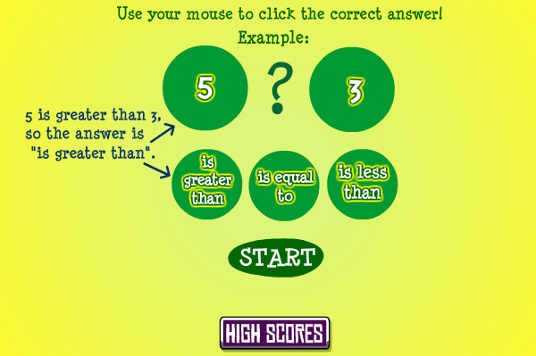
- Kirjuta aadressiribale http://www.sheppardsoftware.com/mathgames/earlymath/BPGreatLessEqualWords2.htm

- Mängimiseks kliki START.

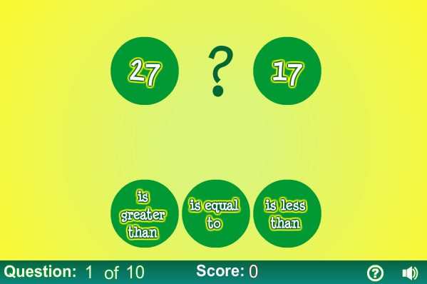
- Võrdle arve! Vastuse sisestamiseks kliki õigel ringil:
- vasakpoolne ring (is greater than) tähendab „on suurem kui“ (>),
- keskmine ring (is equal to) tähendab „on võrdne“ (=)
- parempoolne ring (is less than) tähendab „on väiksem kui“ (<).

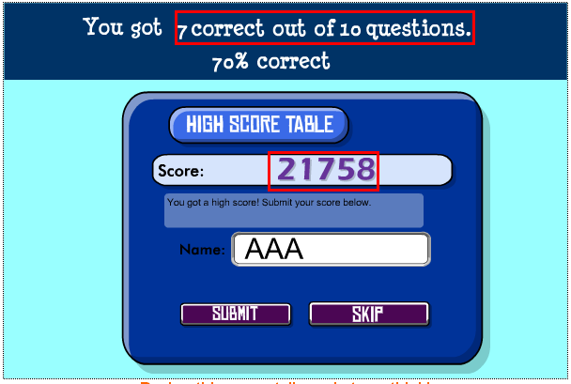
- Kui mäng on läbi, saad teada mitmele ülesandele õigesti vastasid ning oma punktide arvu.

ÜLESANNE
Mängi mängu kolm korda ning pane siia kirja oma punktide arv.

1. mäng ………………………………….
2. mäng ………………………………….
3. mäng ………………………………….

Tõsta käsi ja anna õpetajale märku, kui oled töö lõpetanud!

